**竣工环境保护验收调查报告表**

**项目名称：施达凤凰城小区商品房项目**

**委托单位：贵州省施达房地产开发（集团）有限责任公司**

**调查单位：贵州省洪鑫环境检测服务有限公司**

**二〇一七年三月·兴义**

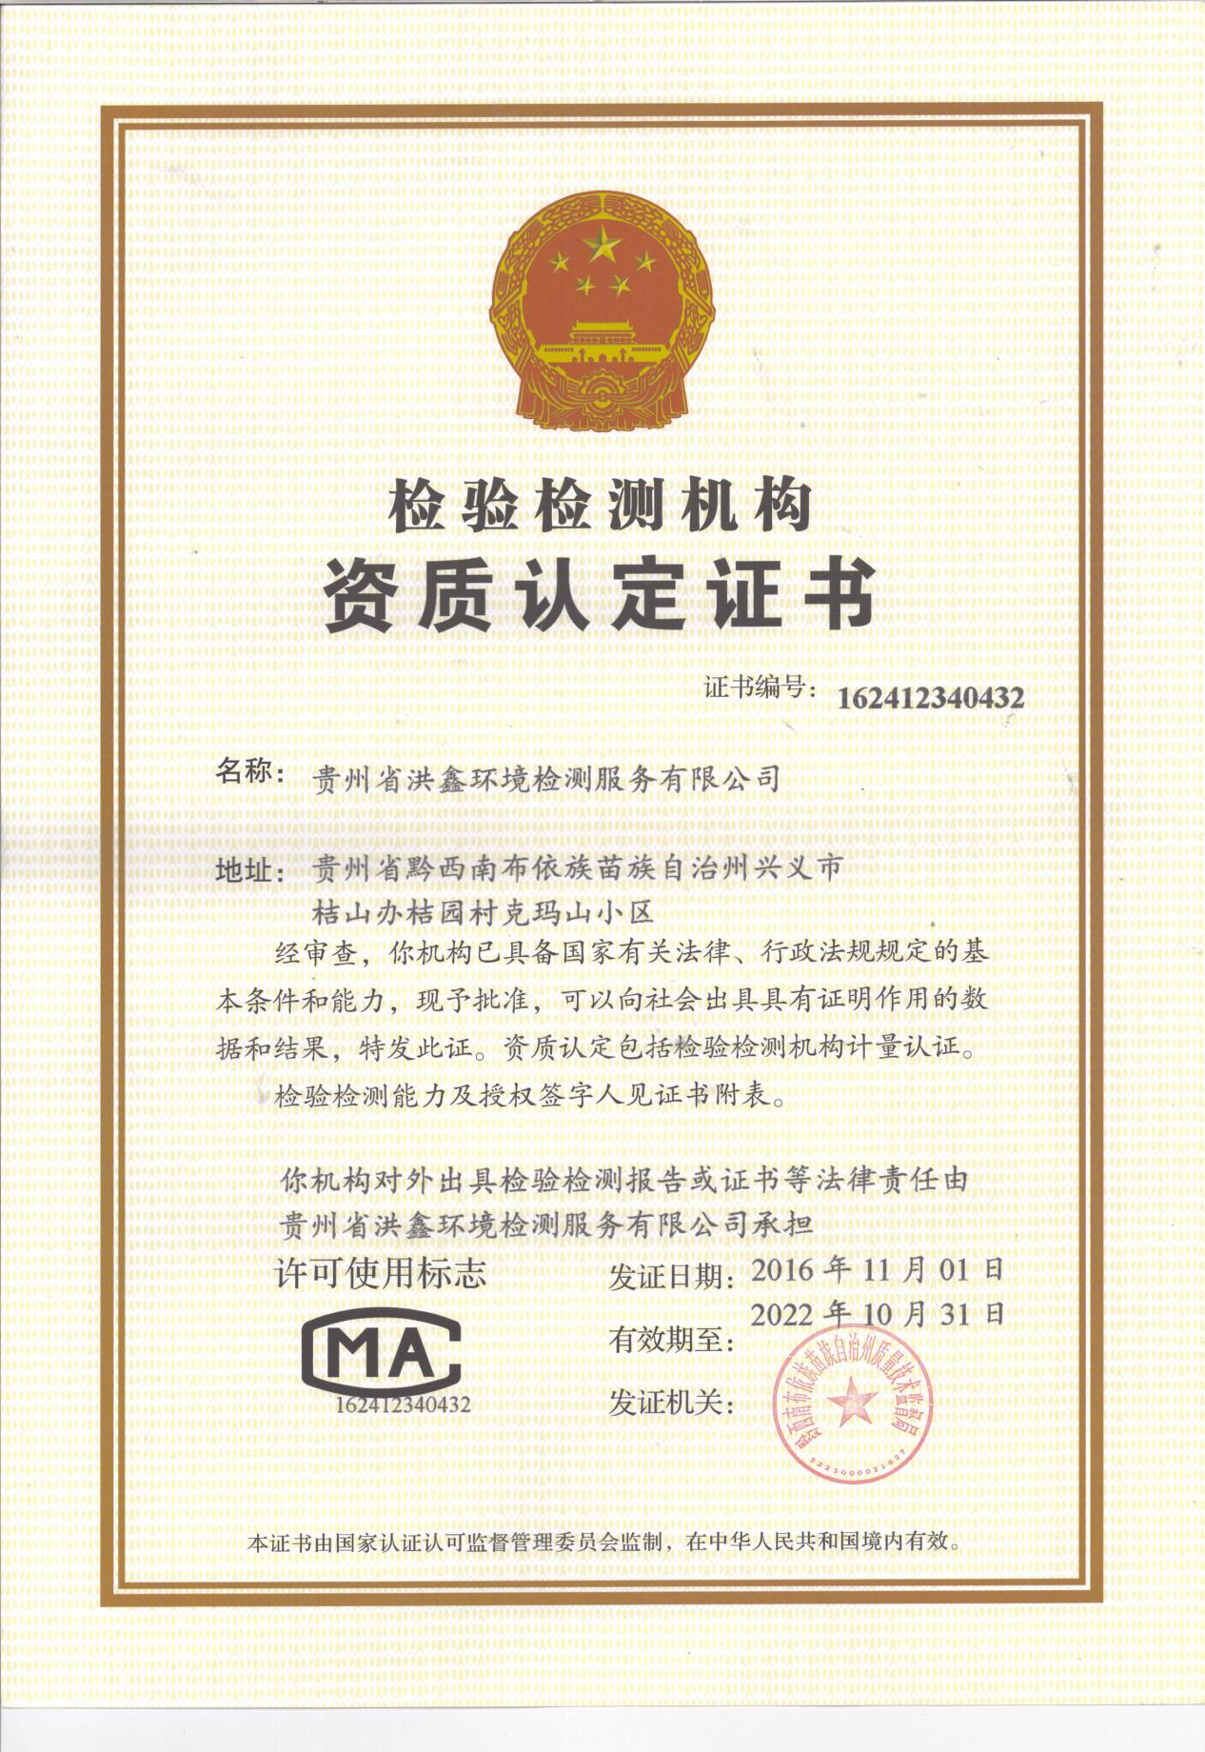

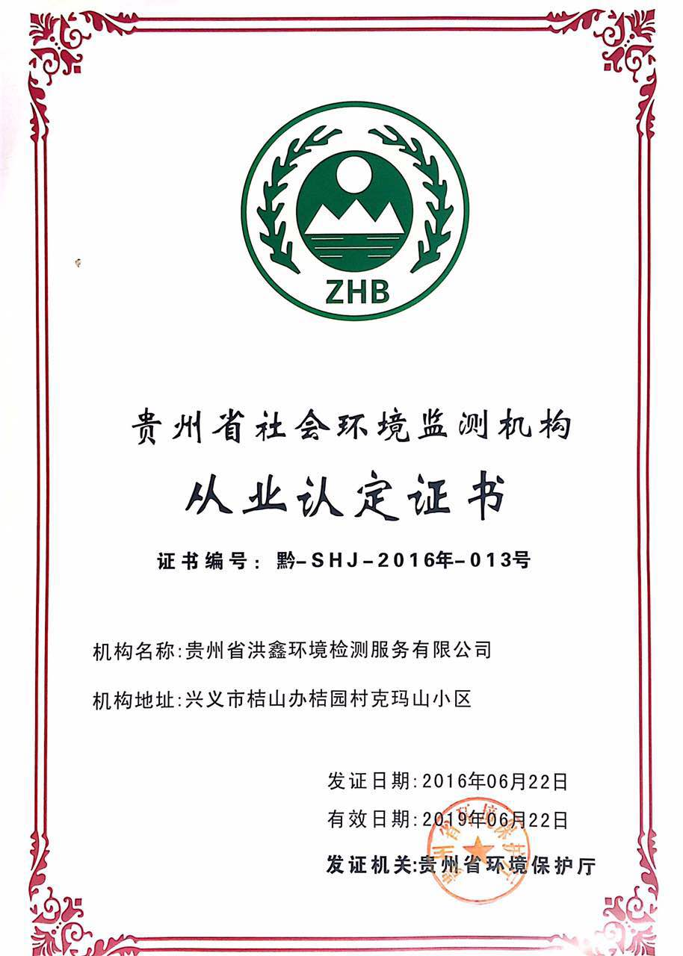

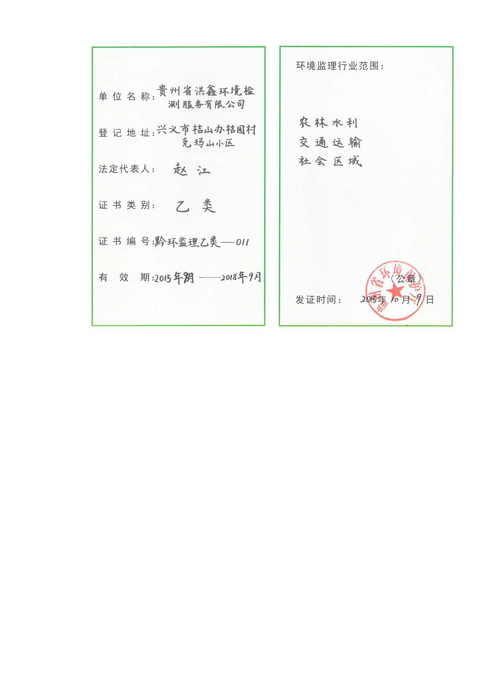

**编制单位：贵州省洪鑫环境检测服务有限公司**

**法 人：赵 江**

**技术负责人：**肖鸿（注册环评工程师 0002568）

**项目负责人：**王忠文（环监岗证字第2013028013号）

**编制人员：**徐颜（环监岗证字第2014059012号）

**表1 项目总体情况**

|  |  |  |  |  |  |  |  |  |  |  |  |  |
| --- | --- | --- | --- | --- | --- | --- | --- | --- | --- | --- | --- | --- |
| 项目名称 | 施达凤凰城小区商品房项目 | | | | | | | | | | | |
| 建设单位 | 贵州省施达房地产开发（集团）有限责任公司 | | | | | | | | | | | |
| 法人代表 | 黄秋 | | | | | 联系人 | | | 黄静 | | | |
| 通讯地址 | 兴义市民航大道南段 | | | | | | | | | | | |
| 联系电话 | 18985991910 | | 传真 | | | —— | | | 邮编 | | 562400 | |
| 建设地点 | 兴义市民航大道南段 | | | | | | | | | | | |
| 建设性质 | 新建 √ 改扩建□ 技改□ | | | | | 行业类别 | | | 房地产开发经营K7 | | | |
| 环境影响评价报告名称 | —— | | | | | | | | | | | |
| 环境影响评价单位 | —— | | | | | | | | | | | |
| 初步设计单位 | 贵阳市建筑设计院有限公司 | | | | | | | | | | | |
| 环境影响评价审批部门 | —— | | 文号 | | —— | | | 时间 | | | | —— |
| 初步设计审批部门 | —— | | 文号 | | —— | | | 时间 | | | | —— |
| 环境保护措施设计单位 | —— | | | | | | | | | | | |
| 环境保护措施施工单位 | —— | | | | | | | | | | | |
| 环境保护措施监测单位 | —— | | | | | | | | | | | |
| 总投资  (万人民币) | 32000.00 | 其中：环保投资（万人民币） | | 350 | | | 环保投资占总投资比例 | | | 1.09% | | |
| 实际总投资  (万人民币) | 32000.00 | 其中：环保投资（万人民币） | | 350 | | | 环保投资占总投资比例 | | | 1.09% | | |
| 预计生产能力 | —— | | | 项目开工时间 | | | 2011年4月 | | | | | |
| 实际生产能力 | —— | | | 项目竣工时间 | | | 2016年9月 | | | | | |
| 调查经费 | —— | | | | | | | | | | | |
| 项目建设过程简述（项目立项--试运行） | 随着黔西南州社会进步，经济腾飞，交通便捷，区域经济发展新格局给兴义市带来了新的商机。为全面加快综合商城国际化步伐，促进经济社会又好又快发展，努力实现兴义市科学发展新跨越。贵州省施达房地产开发（集团）有限责任公司通过对投资环境和房地产市场调查，决定在兴义市民航大道南段处建设施达凤凰城小区商品房项目。本期项目定位为商业、住宅。本项目的建设，有利于改变当地城市面貌，保证居民住房，改善居住条件。  项目于2011年4月动工，于2016年9月竣工。  根据《中华人民共和国环境保护法》及《建设项目环境保护竣工验收管理办法》等有关规定，按照环境保护设施“三同时”制度的要求，受贵州省施达房地产开发（集团）有限责任公司委托，贵州省洪鑫环境检测服务有限公司承担了施达凤凰城小区商品房项目竣工环境保护验收调查任务。验收项目组对该项目周边环境、环保设施和项目资料进行了调查和收集；本项目于2010年11月向市环保局缴纳了整个项目的排污费共计20万元整，但由于房开公司此项目相关管理人员已相继离开公司，加之资料交接不完善，导致该项目只办理了一期环评手续。但因房开项目属生态类项目，其环境污染主要在施工期，此项目施工期早已结束，经现场核实，该项目符合验收条件：污水经项目建设化粪池处理后排入市政污水管网；油烟废气经家用小型抽油烟机处理后，经专用烟道由楼顶排放；地下停车场内设置了通风系统，通过竖向井引至地面排放，排气筒高于地面，面向绿化带，背离居民区；项目内无高噪声商业和餐饮业；生活垃圾集中收集，由环卫部门统一清运。在此基础上，于2017年3月编制《施达凤凰城小区商品房项目竣工环境保护验收调查报告表》。 | | | | | | | | | | | |

**表2调查范围、因子、目标、重点**

|  |  |
| --- | --- |
| **调查重点** | 1、生态环境：项目周围200米范围内的区域及敏感点；  2、大气环境：项目周围200米范围内的区域及敏感点；  3、水环境：项目废水处置措施及去向；  4、固体废物：固体废弃物的处理措施；  5、声环境：项目周围200米范围内的区域及敏感点。 |
| **调查因子** | 1、生态环境：调查项目施工中植被保护、破环和进行恢复的情况，以及工程占地类型、实际占地情况，临时占地的植被恢复情况；  2、水污染源：pH、SS、CODcr、BOD5、氨氮、石油类、动植物油；  3、固体废弃物：建筑垃圾、弃方、生活垃圾； |
| **环**  **境**  **敏**  **感**  **目**  **标** | |  |  |  |  |  | | --- | --- | --- | --- | --- | | 保护目标 | 规模 | 保护类别 | 保护目标位置 | 保护级别 | | 99克拉城小区 | —— | 声环境  大气环境 | S 30m | 《声环境质量标准》（GB3096-2008）2类区标准  《环境空气质量标准》（GB3095-1996）二级标准 | | 施达丽景湾小区 | —— | 声环境  大气环境 | E 30m | 《声环境质量标准》（GB3096-2008）2类区标准  《环境空气质量标准》（GB3095-1996）二级标准 | | 星汇峰境小区 |  | 声环境  大气环境 | NE 200m | |  | | --- | | 《声环境质量标准》（GB3096-2008）2类区标准  《环境空气质量标准》（GB3095-1996）二级标准 | | | 锅底塘河 | —— | 地表水环境 | NE 3.1km | 《地表水环境质量标准》（GB3838-2002）Ⅲ类标准 | |
| **调查重点** | 项目环境影响和环保措施落实情况及处理效果、达标排放情况。 |

**表3 验收执行标准**

|  |  |
| --- | --- |
| 本次验收调查原则上采用工程环境影响评价时所采用的环境标准，对已修订新颁布的标准则采用替代后的新标准进行校核。 | |
| **环**  **境**  **质**  **量**  **标**  **准** | 1、环境空气质量标准  执行标准：环境空气质量执行《环境空气质量标准》（GB3095-2012）二级标准。标准值见表3-1。  表3-1 环境空气质量标准   |  |  |  |  |  | | --- | --- | --- | --- | --- | | **取值时段** | **单位** | **SO2** | **NO2** | **PM10** | | 日平均值 | mg/m3 | 0.15 | 0.08 | 0.15 | | 小时平均值 | mg/m3 | 0.50 | 0.20 | —— |   2、声环境质量标准  项目区属于声环境2类功能区，环境噪声执行《声环境质量标准》（GB3096-2008）2类区标准，即昼间60dB(A)，夜间50dB(A)。  3、地表水环境质量执行国家《地表水环境质量标准》GB3838-2002中Ⅲ类水域标准。标准值见表3-2所示：  **表3-2 地表水环境质量标准值表 单位：mg/L**   |  |  |  |  |  |  |  |  | | --- | --- | --- | --- | --- | --- | --- | --- | | 项目 | pH | CODCr | BOD5 | NH3-N | 石油类 | 阴离子表面活性剂 | 粪大肠  菌群 | | 标准值 | 6-9 | ≤20 | ≤4 | ≤1.0 | ≤0.05 | ≤0.2 | ≤10000 | |
| **污染物排放标准** | 1、废气：本项目大气执行《大气污染物综合排放标准》(GB16297-1996)二级标准中无组织排放监控浓度限值，见表3-3所示。  **表3-3 大气污染物综合排放标准 单位：mg/m3**   |  |  |  |  | | --- | --- | --- | --- | | 污染物 | 颗粒物 | SO2 | NOX | | 执行标准 | 1.0 | 0.4 | 0.12 |   2、废水：排水执行《污水综合排放标准》（GB18978-1996）中的三级排放标准，标准值见表3-4所示。  **表3-4 废水排放执行标准限值 单位：mg/L**   |  |  |  |  |  | | --- | --- | --- | --- | --- | | 污染物 | CODCr | BOD5 | NH3-N | SS | | 执行标准 | 500 | 300 | 35 | 400 |   3、噪声：施工期噪声执行《建筑施工场界环境噪声排放标准》（GB12523-2011），标准噪声限值如表3-5所示：    **表3-5 建筑施工场界环境噪声排放限值** **单位：dB(A)**   |  |  | | --- | --- | | 昼间 | 夜间 | | 70 | 55 |   营运期执行《声环境质量标准》（GB3096-2008）2类区标准  **表3-6 噪声排放标准限值 等效声级LAeq：dB(A )**   |  |  |  |  | | --- | --- | --- | --- | | 环境噪声 | 2类 | 昼 间 | 60 | | 夜 间 | 50 |   4、《[生活垃圾产生源分类及其排放](http://www.so.com/link?url=http://www.doc88.com/p-806573174798.html&q=%E5%9F%8E%E5%B8%82%E5%9E%83%E5%9C%BE%E5%88%86%E7%B1%BB%E6%8E%92%E6%94%BE&ts=1490192216&t=6164ffdd580a4525580b15ede771132&src=haosou" \t "https://www.so.com/_blank)》（CJT 368-2011）；  5、《饮食业油烟排放标准》（GB18483-2001）。 |
| **总量控制指标** | 废水经化粪池处理后，排入市政污水管网，建议不进行总量控制指标计算。 |

**表4 工程概况**

|  |  |
| --- | --- |
| **项目名称** | 施达凤凰城小区商品房项目 |
| **项目地理位置（附地理位置图）** | 本项目在兴义市民航大道南段，地理位置图如下：  QQ图片20171214215949  **项目所在地** |
| **主要工程内容及规模：**  项目总用地面积为51270㎡，总建筑面积396239.62㎡。项目一期工程为3、4号楼，用地面积为4700㎡，建设面积为53743㎡；本期调查项目为1、2、5、6、7、8、9、10号楼，总建筑面积342496.62m2。由主体工程及辅助配套公用工程（包括给排水设施、消防设施、配电设施、垃圾站、停车场、绿化等）组成。  **表4-1 项目主要技术经济指标一览表**   |  |  |  |  | | --- | --- | --- | --- | | **建设性质** | **面积（**m2**）** | **实际建设与规划对照** | **备注** | | 规划用地面积： | 46570 | 一致 | —— | | 建筑占地面积： | 30270.5 | 一致 | —— | | 总建筑面积： | 342496.62 | 一致 | —— | | 地上建筑面积： | 225496.62 | 一致 | —— | | 地下建筑面积： | 117000 | 一致 | —— | | 容积率： | 5.5% | 一致 | —— | | 建筑覆盖率： | 23.63% | 一致 | —— | | 绿地率： | 35% | 一致 | —— | | 总户数： | 1993 | 一致 | —— | | 停车位： | 车位2325个 | 一致 | —— | | |
| **实际工程量及工程变化情况，说明工程变化原因：**  工程量无变化。 | |
| **生产工艺流程（附流程图）：**  施达凤凰城小区商品房项目为新建房地产工程。污染影响分为施工期和营运期，其基本工序及污染工艺流程，如下图4-2所示：  基础工程→主体工程→装饰工程→设备安装→工程验收→运行使用  **施工期、营运期工艺流程图**  *噪声、扬尘、装修废气 噪声、固体废弃物 噪声、废烟气*  基础工程→主体工程→装饰工程→设备安装→工程验收→运行使用  *施工废水、建筑垃圾* *生活污水、生活垃圾*  ***施工期 营运期***  **图5-1 施工期、营运期产污工艺流程图** | |
| **工程占地及平面布置（附图）：**  本期项目占地面积46570m2，工程为1、2、5、6、7、8、9、10号楼平面布置图见下图：  10总平面图 | |
| **工程环境保护投资明细：**  该项目建设过程中需在噪声防治、汽车废气排放、生活垃圾收集和生活污水纳管等环境保护工作上投入一定资金，以确保环境污染防治工程措施落实到位。该项目环保投资额预计为350万元，约占项目投资总额的1.09%，具体环保工程投资见下表：  **环保设施投资一览表**   |  |  |  |  | | --- | --- | --- | --- | | **环 境 污 染 防 治 项 目** | | **环保投资（万元）** | **实际环保投资** | | **噪声防治** | 设备隔振降噪、声屏障等 | 50 | 50 | | **厨房废气处理** | 排烟管道 | 50 | 50 | | **生活垃圾处理** | 垃圾桶、垃圾房 | 30 | 30 | | **室外市政管网** | 化粪池及排水雨污分流系统、提灌措施 | 80 | 80 | | **道路** | 道路硬化 | 60 | 60 | | **生态保护** | 绿地建设、景观改善等 | 80 | 80 | | 总 计 | | 350 | 350 | | |
| **与项目有关的生态破坏和污染物排放、主要环境问题及环境保护措施：**  **1、生态影响**  施工方应根据以下原则对施工弃土、弃石临时堆放地进行防治，努力将施工期间场地水土流失对环境造成的不良影响降低到最小。  ①施工期间对废弃土石进行及时的清运，场地内无废弃土石的堆放；  ②建议在条件许可的情况下，废弃土石临时堆放地面，应采用硬化地面；  ③场地内应设置专门的雨水导流渠，防止因雨水冲刷造成水土流失。  **2、大气环境影响**  由于小区内不得设置餐饮业及产生环境噪声、振动污染的娱乐业等经营项目。因此其营运期污染物主要为小区居民生活产生的污染物，包括液化气燃烧废气及油烟废气、汽车尾气等。  液化气燃料燃烧烟气中污染物源强很小，经家用小型抽油烟机抽送至住宅集中烟道，楼顶高空排放。  油烟废气经家用小型抽油烟机过滤后去除率达80%，通过住宅集中烟道，楼顶高空排放。  地上停车位分布在住宅区周边，空气流通性好，汽车产生的尾气扩散快，影响小。  **3、水环境影响**  项目营运后，产生的废水主要为生活废水。生活废水排入化粪池，经化粪池处理后，进入市政污水管网。化粪池经防渗处理，对地下水和地表水影响较小。  **4、声环境影响**  （1）本项目声环境影响分析  车辆噪声：交通噪声主要来源于车辆行驶时产生的噪声，通过优化项目总平面布置，人车分流，加强项目日常管理，严格控制进入项目的车流量，禁鸣喇叭。  本小区不设置餐饮业及产生环境噪声、振动污染的娱乐业等经营项目。   1. 外环境噪声对本项目环境影响分析   本项目四侧均为规划路，不属于主干道，故项目外环境对本项目噪声源主要为交通噪声，但影响较小。  临路方向的住户安装隔音玻璃，交通噪声经过距离及障碍物衰减。  **5、固废环境影响**  本项目产生的固体废弃物主要为住户生活垃圾，污水处理设施排放的污泥。项目在住宅区各单元及商铺区域内设置多个垃圾桶，统一收集装袋后置于垃圾房内，由市政环卫部门定期清运。垃圾房基底要有防渗措施，垃圾及时清运。化粪池污泥由小区物管部门委托家政公司定期清运。  **6、小区准入要求**  本项目须严格按照《贵州省环境保护条例》第三十二条要求，禁止在城市住宅楼、以居住为主的综合楼内，建设产生油烟污染的饮食业和产生环境噪声、振动污染的娱乐业等经营项目。原有项目必须达到国家和地方污染排放标准排放。在城市住宅楼、以居住为主的综合楼内，禁止在中午和夜间进行产生环境噪声污染的室内装饰、装修等活动。 | |

**表5 环境影响评价回顾**

|  |
| --- |
| **环境影响评价的主要环境预测及结论（生态、声、大气、水、振动、电磁、固体废物等）：**  **1、施工期对区域环境影响**  （1）生态环境影响分析  在工程实施过程中，通过优化施工方案等措施，对当地水土流失的影响较小。  （2）噪声影响  本项目经过隔声降噪措施，并合理布置施工现场、安排施工时间后，可很大程度上减小施工期噪声对周边敏感点所产生的影响，而且项目施工期短，施工期结束，影响也消失。因此，本项目产生的噪声对外部环境影响较小。  （3）大气环境影响  施工期大气污染物主要为施工扬尘，通过工程开挖土方应集中堆放，缩小粉尘影响范围，及时回填、充分洒水；平整施工道路，适时洒水；车辆出场冲洗轮胎等有效措施后，可大大减少扬尘发生量。项目主体建筑四周加设双层防护网，减少扬尘产生。因此本项目施工期扬尘对环境的影响不大。  （4）水环境影响  施工期会产生少量砂石料冲洗及含油废水，经处理后回用，不外排；盥洗水就地泼洒降尘，粪尿水经旱厕收集定时清掏作为农家肥。  （5）固体废弃物  本项目施工期固废主要为少量土石方和建筑垃圾和生活垃圾。通过增设堆放场地与设施，加强管理；弃土部分回填、用于绿化等生态景观建设，剩余清运至指定的堆放场。废金属、废钢筋等建筑垃圾回收利用，不可回收部分运至当地政府指定的建筑垃圾堆放场。因此，该项目产生的固废对外部环境基本无影响。  **2、运行期对区域环境影响**  **（1）废水环境影响分析**  本项目建成后，项目用水主要是生活用水、绿化及其他用水。项目产生的废水经化粪池处理后，达到《污水综合排放标准》三级标准后进入城市污水管网。  经现场踏勘及资料收集，项目所在区市政污水管网已修建完成投入运行。生活污水经化粪池处理后排入市政污水管网。  因此，本项目产生的污水在通过处理后，对地表水环境质量影响小。  **（2）固废影响分析**  本项目营运时，产生的固体废弃物主要是生活垃圾和污水处理系统所产生的污泥，生活垃圾通过集中收集后，通过环卫部门统一清运，最终运往城市垃圾发电厂；污水处理系统所产生的污泥由请家政公司定期清掏。通过以上措施，本项目产生的固体废弃物不会对环境造成影响。  **（3）声环境影响分析**  项目噪声主要来源于小区车辆行驶产生的噪声。车辆噪声通过优化项目总平面布置，人车分流，加强项目日常管理，严格控制进入项目的车流量，禁鸣喇叭，不会对外环境造成影响。项目四侧均为规划道路，建议临路方向的住户安装隔音玻璃，交通噪声经过距离及障碍物衰减，能满足《声环境质量标准》(GB3096-2008)中的2类区标准。  **（4）大气污染物环境影响分析**  本项目少部分居民使用液化气为燃料，属清洁能源。液化气燃烧所产生的烟气设置排气管道送至高空排放；油烟废气经家用小型抽油烟机过滤后去除率达80%，通过住宅集中烟道，楼顶高空排放，对环境影响较小。地上停车位分布在住宅区周边，空气流通性好，汽车产生的尾气扩散快，影响小。  **3、结论**  本项目符合国家产业政策，符合兴义市城市总体规划。项目属于非生产性工程，污染因素简单，对环境影响较小，采取相应的污染治理措施技术可行，措施有效。工程实施后对地表水、环境空气、声环境产生影响较小。同时，小区周围没有较大的污染源存在，环境质量较好，项目选址地点的环境质量满足小区建设的要求。因此，从环境保护的角度而言，项目的选址和建设是可行的。 |

**表6 环境保护措施执行情况**

|  |  |  |  |  |
| --- | --- | --- | --- | --- |
| **阶段**  **项目** | | **环境影响报告及审批文件中要求的环境保护措施** | **环境保护措施的落实情况** | **措施的执行效果及未采取措施的原因** |
| **设计阶段** | **生态**  **影响** | **/** | **/** | **/** |
| **污染**  **影响** | **/** | **/** | **/** |
| **社会**  **影响** | **/** | **/** | **/** |
| **施工阶段** | **生态**  **影响** | 本项目施工期的开挖土方石、基础施工等问题，对生态环境有一定影响，主要表现为对水土流失的影响。随着本项目竣工后这些影响随之消失。 | 要求的环保措施在施工期已落实 | 对生态环境不会产生明显影响。 |
| **污染**  **影响** | 工程开挖土方应集中堆放，缩小粉尘影响范围，及时回填、充分洒水；平整施工道路，适时洒水；车辆出场冲洗轮胎，设双层防护网； | 要求的环保措施在施工期已落实 | 可有效减轻施工扬尘对周围大气环境的影响 |
| 经沉淀池或隔油处理后回收利用，盥洗水就地泼洒降尘，粪尿水经旱厕收集定时清掏作为农家肥； | 要求的环保措施在施工期已落实 | 可有效减轻施工废水对周围水环境的影响 |
| 合理安排施工时间及布局施工现场，安装声屏障，禁止夜间施工，使用低噪声设备，文明施工等措施； | 要求的环保措施在施工期已落实 | 可有效减轻施工噪声对周围声环境的影响 |
| 弃土部分回填、用于绿化等生态景观建设，剩余清运至指定的堆放场。废金属、废钢筋等建筑垃圾回收利用，不可回收部分运至当地政府指定的建筑垃圾堆放场。生活垃圾于指定地点临时堆放，定期由施工单位运到兴义市垃圾填埋场； | 要求的环保措施在施工期已落实 | 可有效减轻施工固废对周围环境的污染 |
| **社会**  **影响** | **/** | **/** | **/** |
| **运行阶段** | **生态**  **影响** | 施工期对当地植被有一定的破坏，但项目建成后，植被覆盖率有很大的增加，绿地率达33.5%； | 已落实 | 取到生态补偿修复作用 |
| **污染**  **影响** | 燃料废气经家用小型抽油烟机抽送至住宅集中烟道，楼顶高空排放；饮食油烟家用小型油烟机处理，处理效率达80%，其余送至高处排放； | 已落实 | 符合环评审查要求 |
| 生活污水经化粪池处理后达到《污水综合排放标准》（GB8978-1996）三级标准，排入市政污水官网。 | 经化粪池处理后直接进入市政污水管网。 | 符合环评审查要求 |
| 车辆噪声通过优化项目总平面布置，人车分流，加强项目日常管理，严格控制进入项目的车流量，临路方向的住户安装隔音玻璃； | 已落实 | 符合环评审查要求 |
| 各单元内设置多个垃圾桶，统一收集装袋后置于垃圾房内，由市政环卫部门每天清运，最终运往垃圾填埋场处理。 | 已落实 | 符合环评审查要求 |
| **社会**  **影响** | **/** | **/** | **/** |

**表7 环境影响调查**

|  |  |  |
| --- | --- | --- |
| **施**  **工**  **期** | **生态影响** | 项目采取明挖方式进行施工，这些地段的地表开挖后，会加剧这些裸露地表的水土流失。在施工过程中，对周围生态景观的影响表现在：建设过程中需要占用土地，对明挖施工段沿线原有植被和绿化带来一定的破坏，并可能引起局部的水土流失。项目施工过程执行环评报告提出的措施效果较好，已将生态影响降至较小。 |
| **污染影响** | 各类施工机械及运输车辆产生的噪声，施工人员生活废水、施工废水，施工过程中建筑材料装卸运输施工过程产生的粉尘、扬尘、汽车尾气及施工机械燃油排放的废气，施工产生的余泥渣土、施工废物料及施工人员产生的生活垃圾等会在不同程度上给施工场地周围近距离内环境产生一定影响。项目通过严格执行环评报告中提出的各项措施，已将各项污染影响降至较小。 |
| **社会影响** | 对附近居民等产生一定的影响。项目施工期间按照环评报告要求做好相应的措施，已将项目产生的社会影响降至较小。建设期间未收到附件居民投诉。 |
| **运**  **行**  **期** | **生态影响** | 随着工程的建成运行，临时占用土地植被的恢复，加强绿化工程，营运期对生态环境不会产生明显影响。 |
| **污染影响** | 烟油废气经家用小型抽油烟机抽送至住宅集中烟道，楼顶高空排放，废气对环境影响较小；  生活污水经化粪池处理后排入市政污水管网；  在住宅区各单元及商铺区域内设置多个垃圾桶，统一收集装袋后置于垃圾房内，由市政环卫部门定期清运，固体废物对环境影响较小；  车辆噪声，加强项目日常管理，严格控制进入项目的车流量，禁鸣喇叭等，本项目噪声对外环影响极小。 |
| **社会影响** | 本项目自投入试运行以来，各项环保措施基本得到了落实，对环境影响很小，没有不良社会影响事件，项目所在地环境保护主管部门没有收到对本项目的投诉。 |

**表8 环境质量及污染源监测（附监测布点图）**

|  |  |  |  |  |
| --- | --- | --- | --- | --- |
| **项目** | **监测时间**  **监测频次** | **监测点位** | **监测项目** | **监测结果分析** |
| **生态** | **/** | **/** | **/** | **/** |
| **水** | 连续监测2天，每天采样3次，每次间隔2小时。 | 化粪池出口 | pH、SS、CODcr  BOD5、氨氮、石油类 | 参照一期竣工验收监测报告（附后） |
| **气** | 连续采样2天，NOx每天采样3次，每次采样60分钟。 | 排放源（地下车库）周界设置3个监测点。 | NOx | 参照一期竣工验收监测报告（附后） |
| **声** | 连续测量两天，每天昼、夜间各测量一次 | 边界东、西、南、北外界1米处，各设置1个点 | 社会生活环境噪声 | 参照一期竣工验收监测报告（附后） |
| **固废** | **/** | **/** | **/** | **/** |
| **其他** | **/** | **/** | **/** |  |

**表9 环境管理及监测计划**

|  |
| --- |
| **环境管理机构设置（分施工期和运行期）：**  施工期：由贵州省施达房地产开发（集团）有限责任公司、施工单位及监理单位组成。  运行期：由小区物管及业主委员会组成。 |
| **环境监测能力建设能力情况：**  建设单位没有进行专门的环境监测能力建设，其环境监测将委托有资质的监测点位进行监测。 |
| **环境影响报告中提出的监测计划及落实情况：**  本项目属于非污染排放项目，未对本项目提出监测计划。 |
| **环境管理状况分析已建议：**  本项目已经建成投运，施工期的环境影响已经基本消除，建设单位应加强运行期环境管理。  建议项目根据审批要求进一步做好环境保护工作。 |

**表10 调查结论与建议**

|  |
| --- |
| 一、调查结论与建议：  通过对施达凤凰城小区商品房项目现场环境状况的调查，对有关技术文件、环评报告的分析，对工程环保执行情况、环境保护措施的重点调查与监测，从环境保护角度对工程提出如下调查结论和建议：  二、环境保护措施落实情况调查  在设计文件中，对本工程提出了比较全面的环境保护措施要求，这些措施和要求基本已在工程实际建设和试运营期得到落实。  三、施工期环境影响调查  工程在选址和进行设计的过程中，在考虑项目所在地的社会状况和项目可能的环境影响的基础上，对各种环境影响提出了相关对策并落实到了工程设计之中。  建设单位和运营单位针对施工期的环境问题分别采取了防治处理措施。根据本次的现场调查可知，建设单位和运营单位对工程建设时产生的环境问题做到了妥善处理，无遗留环境问题。  四、生态影响调查  项目采取明挖方式进行施工，这些地段的地表开挖后，会加剧这些裸露地表的水土流失。在施工过程中，对周围生态景观的影响表现在：建设过程中需要占用土地，对明挖施工段沿线原有植被和绿化带来一定的破坏，并可能引起局部的水土流失。  从现场踏勘情况看，建设单位在工程中采取了相应的水土保持、生态恢复等措施以及管理措施。通过参阅资料分析结合现场调查可知，本工程没有引发明显的水土流失和生态破坏，采取的上述措施有效。  建议建设单位继续加强对生态环境的保护工作，加强对环保设施的日常管理和维护，及时发现问题、及时解决，防治生态环境的破坏。  五、水环境影响调查  项目产生的废水经化粪池处理后，达到《污水综合排放标准》三级标准后进入城市污水管网。  因此，本项目产生的污水在通过处理后，对地表水环境质量影响小。  六、大气环境影响调查  项目运营期仅有少量居民油烟及车辆尾气排放，对大气环境影响较小。  七、声环境影响调查  项目噪声主要为车辆噪声，加强项目日常管理，对环境影响极小。  八、固体废物环境影响调查  生活垃圾：统一收集装袋后置于垃圾房内，由市政环卫部门定期清运，对环境影响较小。  九、环境管理调查  工程在施工期间加强对施工人员的环境保护意识教育，严格按照设计和环保要求进行施工，各项环境管理措施均得到了落实，对环境的影响满足相关验收标准要求。  十、建议  本次竣工环保验收调查报告只对1、2、5、6、7、8、9、10号等商住楼房建设项目作调查；若项目类型发生变化，应单独向环保主管部门申请环保验收有关事宜。  **综上所述，施达凤凰城小区商品房项目在设计、施工阶段采取了诸多行之有效的污染防治和生态保护措施，环保措施已基本得到落实，对于存在的环境问题调查表中已明确了补救措施，环保实施完善后，项目具备竣工环境保护验收条件。** |

**委 托 书**

**贵州省洪鑫环境检测服务有限公司：**

根据《中华人民共和国环境保护法》及《建设项目环境保护竣工验收管理办法》等有关规定，按照环境保护设施“三同时”制度的要求，特委托贵公司编制《施达凤凰城小区商品房项目竣工环境保护验收调查报告表》任务。

特此委托

贵州省施达房地产开发（集团）有限责任公司

2017年2月26日

